<토토과> 활동 일지
일시 | 2019년 10월 9일 | 참석자 | 윤혜린 김희원 김형규 이승혁 박우진
활동주제 | 자신의 진로 분야와 관련하여 심화된 학술지나 논문을 읽고 배운 내용을 바탕으로 과학 칼럼 작성하기.
주제 선정 이유 | 학교 교과 공부를 통해서는 자신의 적성 분야나 진로와 직접적으로 연관이 있는 과학적인 자료들을 분석하고 탐구할 기회가 부족하기 때문에 동아리 활동을 통해 진로와 관련된 심화 탐구 시간을 가지고 이를 통해 진로 관련 지식을 쌓는 활동을 진행하였다.
세부 활동 계획 | 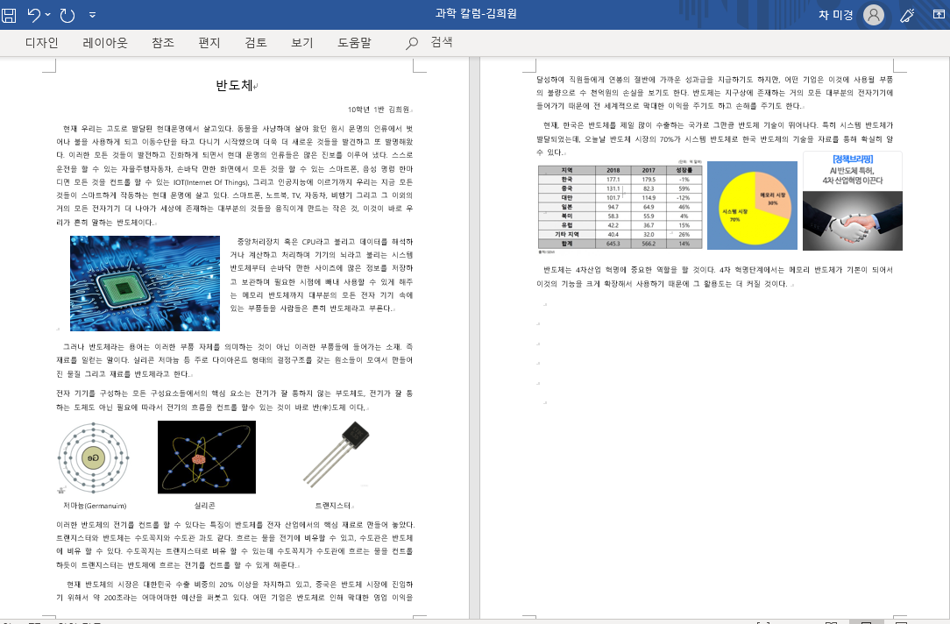  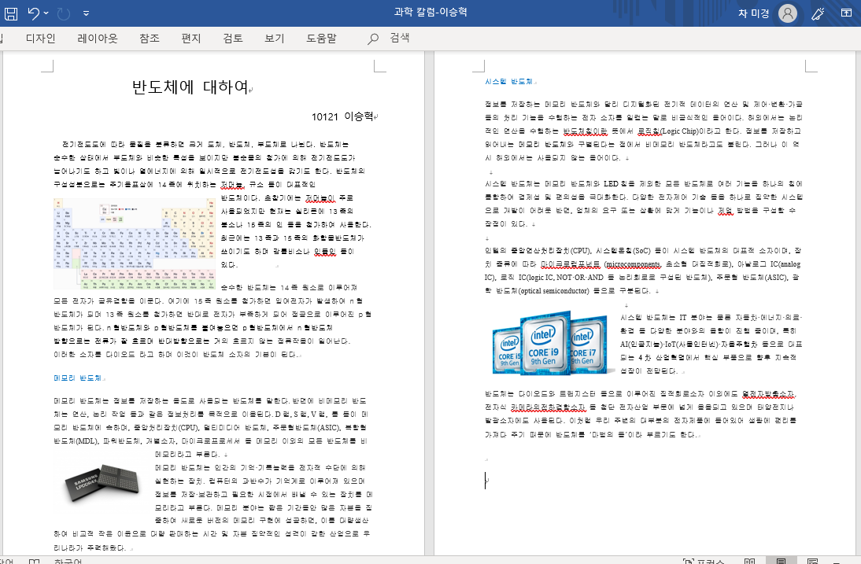  위 자료처럼 평소 관심이 있었던 반도체에 관해서 학술지나 강의 영상등을 참고하여 칼럼을 작성한 부원도 있었고,  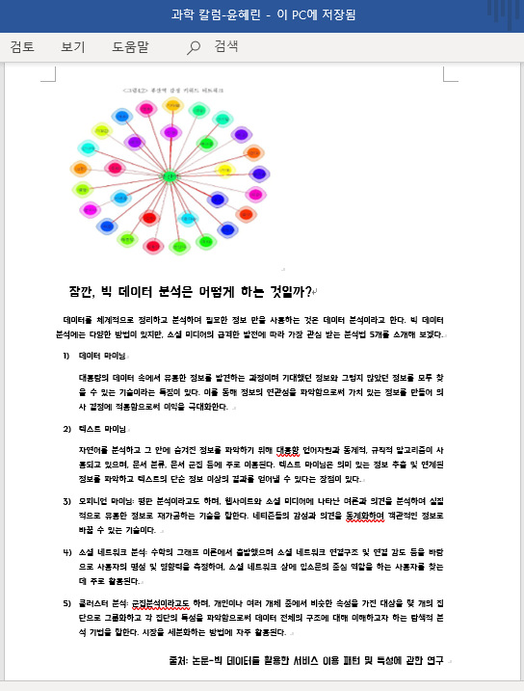  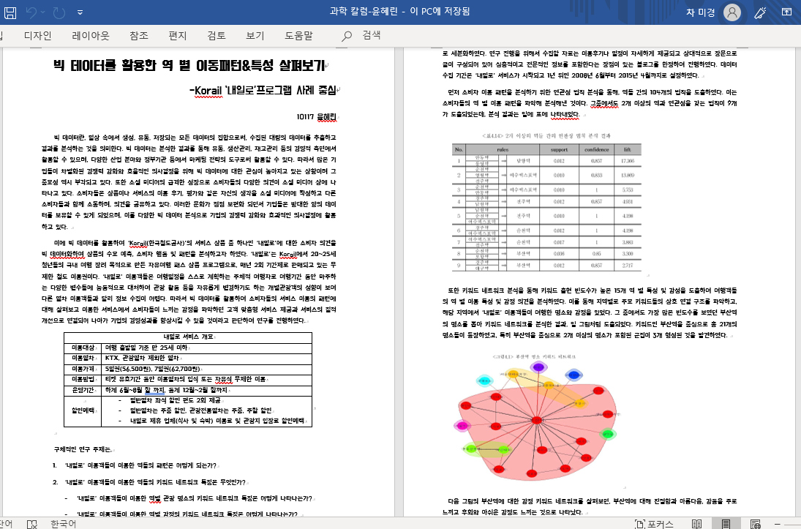  평소 자신이 진학을 희망하는 공학 분야의 빅데이터를 활용한 실험에 대한 논문을 읽고 내용을 요약한 뒤 보완할 내용 등을 추가하여 칼럼을 작성하기도 하였다.
평가 | 이번 활동을 통해 논문이나 학술지를 읽으며 진로 분야에 대해 더 구체적인 내용을 알 수 있었고, 읽은 내용을 칼럼을 작성하면서 한번 더 정리하고 분석하는 시간을 가져 보다 더 잘 이해할 수 있었다. 다음번에는 작성한 칼럼을 바탕으로 토토과 신문을 제작하거나 발표 시간을 가진다면 더 효과적으로 내용을 활용할 수 있을 것 같다.
차시 활동 내용

